BỘ GIÁO DỤC VÀ ĐÀO TẠO
TRƯỜNG ĐẠI HỌC ĐẠI NAM

BÀI TẬP LỚN
TÊN HỌC PHẦN: LẬP TRÌNH MẠNG
ĐỀ TÀI: HỆ THỐNG ĐĂNG NHẬP CLIENT-SERVER

Giáo viên hướng dẫn: ThS Phạm Văn Tiệp
ThS Lê Tuấn Anh
Trần Vũ Đại
Sinh viên thực hiện:
STT | Mã sinh viên | Họ và tên | Lớp
1 | 1671020214 | Nguyễn Trường Nam | CNTT 16-03

Hà Nội, năm 2025
BỘ GIÁO DỤC VÀ ĐÀO TẠO

TRƯỜNG ĐẠI HỌC ĐẠI NAM
BÀI TẬP LỚN
TÊN HỌC PHẦN: LẬP TRÌNH MẠNG
ĐỀ TÀI: HỆ THỐNG ĐĂNG NHẬP CLIENT-SERVER

STT | Mã Sinh Viên | Họ và Tên | Ngày Sinh | Điểm
 |  |  |  | Bằng Số | Bằng Chữ
1 | 1671020214 | Nguyễn Trường Nam | 17/03/2004

CÁN BỘ CHẤM THI

Hà Nội, năm 2025

MỤC LỤC
LỜI NÓI ĐẦU 6
CHƯƠNG 1: TỔNG QUAN VỀ ĐỀ TÀI 7
1. Bối cảnh thực tiễn và tính cấp thiết 7
2. Lý do lựa chọn đề tài 7
3. Mục tiêu và phạm vi nghiên cứ 7
3.1. Mục tiêu 7
3.2. Phạm vi 8
CHƯƠNG 2: CƠ SỞ LÝ THUYẾT 9
1. Tổng quan về lập trình mạng 9
1.1. Khái niệm mạng máy tính 9
1.2. Mô hình tham chiếu OSI (Open Systems Interconnection) 9
1.3. Mô hình TCP/IP 10
2. Giao thức UDP (User Datagram Protocol) 11
2.1. Định nghĩa 11
2.3. So sánh chi tiết TCP và UDP 11
3. Kỹ thuật Lập trình Socket trong Java 12
3.1. Khái niệm Socket 12
3.2. DatagramSocket và DatagramPacket 12
3.3. Cơ chế gửi nhận (Blocking I/O) 13
4. Lập trình giao diện với Java Swing và FlatLaf 13
4.1. Java Swing Framework 13
4.2. FlatLaf – Giao diện phẳng hiện đại 13
4.3. Mô hình xử lý sự kiện (Event Dispatch Thread – EDT) 13
5. Hệ quản trị CSDL SQLite 14
5.1. Tại sao chọn SQLite ? 14
5.2. JDBC (Java Database Connectivity) 14
CHƯƠNG 3: PHÂN TÍCH VÀ THIẾT KẾ HỆ THỐNG 15
1. Phân tích yêu cầu hệ thống 15
1.1. Yêu cầu chức năng 15
1.2. Biểu đồ Use Case 15
2. Thiết kế Giao thức ứng dụng (Custom Application Protocol) 16
2.1. Chiến lược đóng gói dữ liệu 17
2.2. Định dạng bản tin điều khiển 17
2.3. Định dạng bản tin dữ liệu 17
3. Thiết kế Kiến trúc hệ thống 17
3.1. Mô hình triển khai (Deployment Diagram) 17
3.2. Sơ đồ tuần tự 18
4. Thiết kế Cơ sở dữ liệu 20
CHƯƠNG 4: CÀI ĐẶT VÀ KẾT QUẢ THỰC HIỆN 21
1. Môi trường triển khai 21
2. Phân tích cài đặt mã nguồn 21
2.1. Module Server (Xử lý đa luồng) 21
2.2. Module Client (Gửi và Nhận file) 22
2.3. Module Database (Kết nối SQLite) 23
3. Kết quả thực nghiệm 24
3.1. Giao diện Đăng nhập 25
3.2. Giao diện Người dùng (Giao diện chính) 25
3.3. Giao diện Nhận File (Client) 27
3.4. Giao diện Quản trị Server 28
4. Đánh giá hiệu năng hệ thống 29
KẾT LUẬN 30

DANH MỤC HÌNH
STT | Chú thích
1 | Mạng máy tính
2 | Mô hình tham chiếu OSI (7 tầng)
3 | Sơ đồ kiến trúc hệ thống (Deployment)
4 | Sơ đồ tuần tự hệ thống (Quy trình gửi file)
5 | Ví dụ code Server (UDPFileServer, vòng lặp nhận gói)
6 | Ví dụ code Client (đọc & gửi từng phần)
7 | Ví dụ code quản lý Database (DatabaseManager)
8 | Màn hình đăng nhập (hỗ trợ Guest & Đăng ký)
9 | Giao diện chính của ứng dụng
10 | Giao diện Client nhận file
11 | Giao diện Server (giám sát thời gian thực)

DANH MỤC BẢNG BIỂU
STT | Chú thích
1 | Danh sách sinh viên thực hiện (STT, Mã sinh viên, Họ và tên, Lớp)
2 | Bảng điểm (STT, Mã SV, Họ và Tên, Ngày sinh, Điểm bằng số/bằng chữ)
3 | So sánh chi tiết TCP và UDP
4 | Các bảng mô tả cấu trúc Header UDP (Source/Destination Port, Length, Checksum)

LỜI NÓI ĐẦU
Trong kỷ nguyên Công nghiệp 4.0 hiện nay, mạng máy tính và truyền thông dữ liệu đã trở thành xương sống của mọi hoạt động kinh tế, xã hội và giáo dục. Sự bùng nổ của Internet vạn vật (IoT), điện toán đám mây (Cloud Computing) và các dịch vụ trực tuyến thời gian thực (Real-time services) đã đặt ra những thách thức to lớn về việc tối ưu hóa tốc độ và hiệu suất truyền tải dữ liệu.
Nếu như các ứng dụng web truyền thống (HTTP/HTTPS) hay gửi nhận thư điện tử (SMTP/IMAP) ưu tiên sự toàn vẹn tuyệt đối của dữ liệu dựa trên giao thức TCP (Transmission Control Protocol), thì một loạt các ứng dụng mới nổi như hội nghị truyền hình (Video Conference), trò chơi trực tuyến (Online Gaming), hay các hệ thống giám sát thời gian thực lại đòi hỏi tốc độ truyền tải cực nhanh và độ trễ thấp nhất có thể. Đây chính là "đất diễn" của giao thức UDP (User Datagram Protocol).
Môn học Lập trình mạng không chỉ cung cấp cho sinh viên những kiến thức nền tảng về cách thức các máy tính giao tiếp với nhau, mà còn mở ra tư duy về việc lựa chọn giải pháp kỹ thuật phù hợp cho từng bài toán cụ thể. Việc hiểu sâu về Socket, về các tầng trong mô hình OSI và cách điều khiển luồng dữ liệu là hành trang không thể thiếu của một kỹ sư công nghệ thông tin.
Xuất phát từ nhu cầu thực tiễn về việc xây dựng các ứng dụng chia sẻ tài nguyên trong mạng nội bộ (LAN) với tốc độ cao, giảm thiểu các thủ tục bắt tay phức tạp của TCP, em đã lựa chọn đề tài: "Nghiên cứu và xây dựng ứng dụng truyền tải tập tin qua mạng sử dụng giao thức UDP".
Báo cáo này sẽ trình bày một cách hệ thống từ những lý thuyết cơ bản nhất về mạng máy tính, kiến trúc phân tầng, chi tiết về giao thức UDP, kỹ thuật lập trình Socket trong Java, cho đến quy trình phân tích, thiết kế và cài đặt ứng dụng thực tế. Qua đó, tài liệu hy vọng sẽ mang lại cái nhìn toàn diện về ưu nhược điểm của việc truyền file qua giao thức phi kết nối.
Em xin chân thành cảm ơn các thầy đã tận tình hướng dẫn, chỉ bảo và định hướng cho em trong suốt quá trình thực hiện đề tài này.

CHƯƠNG 1: TỔNG QUAN VỀ ĐỀ TÀI

1. Bối cảnh thực tiễn và tính cấp thiết
Trong môi trường doanh nghiệp hoặc các phòng thực hành tin học tại trường học, nhu cầu chia sẻ dữ liệu giữa các máy trạm (workstations) là hoạt động diễn ra thường xuyên. Các giải pháp truyền thống như sử dụng USB tiềm ẩn nguy cơ lây lan virus, trong khi việc đẩy dữ liệu lên Cloud (Google Drive, Dropbox) lại phụ thuộc vào băng thông Internet quốc tế và gây lãng phí tài nguyên mạng khi các máy tính đang nằm cạnh nhau.
Các giao thức truyền file trong mạng LAN như FTP (File Transfer Protocol) hay SMB (Server Message Block) của Windows tuy mạnh mẽ nhưng lại yêu cầu cấu hình phức tạp hoặc phụ thuộc vào hệ điều hành. Do đó, nhu cầu về một ứng dụng nhỏ gọn (portable), chạy đa nền tảng (dựa trên Java Virtual Machine) và tận dụng tối đa băng thông mạng LAN là rất cần thiết.

2. Lý do lựa chọn đề tài
Thông thường, khi nói đến truyền file, người ta nghĩ ngay đến TCP vì tính tin cậy (reliable). TCP đảm bảo gói tin đến đúng thứ tự, không bị mất, không bị lỗi. Tuy nhiên, cơ chế này đi kèm với một cái giá: "Overhead" (chi phí quản lý) rất lớn.
- TCP: Phải thiết lập kết nối (3-way handshake), phải gửi xác nhận (ACK) cho từng gói tin, phải điều chỉnh cửa sổ trượt (Sliding Window) khi mạng nghẽn. Điều này làm giảm tốc độ thực tế.
- UDP: Không cần kết nối, gửi dữ liệu đi ngay lập tức. Trong môi trường mạng LAN ổn định, tỷ lệ mất gói tin là rất thấp. Việc sử dụng UDP cho phép đạt tốc độ truyền tải gần như giới hạn vật lý của card mạng.
Thách thức của đề tài là làm sao sử dụng UDP (vốn không tin cậy) để truyền file (yêu cầu độ chính xác 100%). Đây là bài toán kỹ thuật thú vị giúp rèn luyện tư duy lập trình ở mức độ xử lý gói tin (Packet Level).

3. Mục tiêu và phạm vi nghiên cứ

3.1. Mục tiêu
- Nghiên cứu sâu về kiến trúc phân tầng TCP/IP và vị trí của UDP.
- Làm chủ kỹ thuật Lập trình Socket với Java (DatagramSocket).
- Hiểu cơ chế phân mảnh (Fragmentation) và tái lắp ghép (Reassembly) gói tin.
- Xây dựng ứng dụng có giao diện đồ họa (GUI), hỗ trợ đa luồng (Multithreading).

3.2. Phạm vi
- Ứng dụng chạy trên nền tảng Java Desktop (Swing)
- Mô hình: Client – Server (Server đóng vai trò trung gian hoặc lưu trữ)
- Giới hạn trong mạng IPv4

CHƯƠNG 2: CƠ SỞ LÝ THUYẾT

1. Tổng quan về lập trình mạng

1.1. Khái niệm mạng máy tính
Mạng máy tính là tập hợp các máy tính độc lập được kết nối với nhau thông qua các đường truyền vật lý và tuân theo các quy tắc truyền thông (giao thức) để chia sẻ tài nguyên như dữ liệu, máy in, phần mềm...
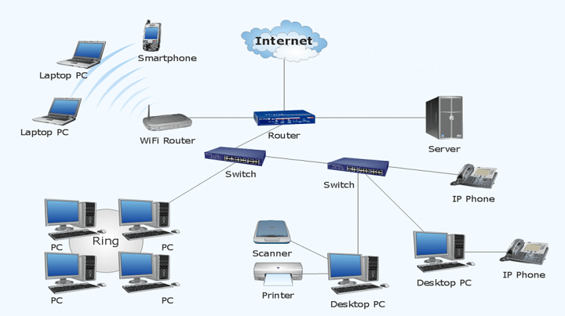

Hình 1: Mạng máy tính

1.2. Mô hình tham chiếu OSI (Open Systems Interconnection)
Để hiểu sâu về cách dữ liệu di chuyển từ ứng dụng này sang ứng dụng khác, ta cần xem xét mô hình OSI 7 tầng do tổ chức ISO đề xuất. Đây là kiến thức nền tảng để xác định vị trí của ứng dụng chúng ta đang xây dựng.
- Tầng 7 - Application (Ứng dụng): Nơi giao tiếp với người dùng. Trong đề tài này, đây chính là giao diện Java Swing mà chúng ta xây dựng. Giao thức truyền file tự định nghĩa (Custom Protocol) của chúng ta nằm ở đây.
- Tầng 6 - Presentation (Trình diễn): Chịu trách nhiệm mã hóa, nén dữ liệu. Trong Java, việc chuyển đổi String sang byte[] (UTF-8) hay Serialization đối tượng diễn ra ở tầng này.
- Tầng 5 - Session (Phiên): Thiết lập, quản lý và kết thúc các phiên làm việc.
- Tầng 4 - Transport (Giao vận): (Quan trọng nhất đối với đề tài). Tầng này chịu trách nhiệm truyền dữ liệu giữa các tiến trình (Process-to-Process). Hai giao thức chính là TCP và UDP hoạt động tại đây. Đề tài tập trung khai thác tầng này.
- Tầng 3 - Network (Mạng): Định tuyến gói tin (Routing) dựa trên địa chỉ IP. Giao thức IP (Internet Protocol) giúp gói tin tìm đường từ máy Client đến máy Server.
- Tầng 2 - Data Link (Liên kết dữ liệu): Điều khiển truy nhập đường truyền, định địa chỉ vật lý (MAC Address).
- Tầng 1 - Physical (Vật lý): Truyền tải các bit nhị phân qua dây cáp, sóng wifi.

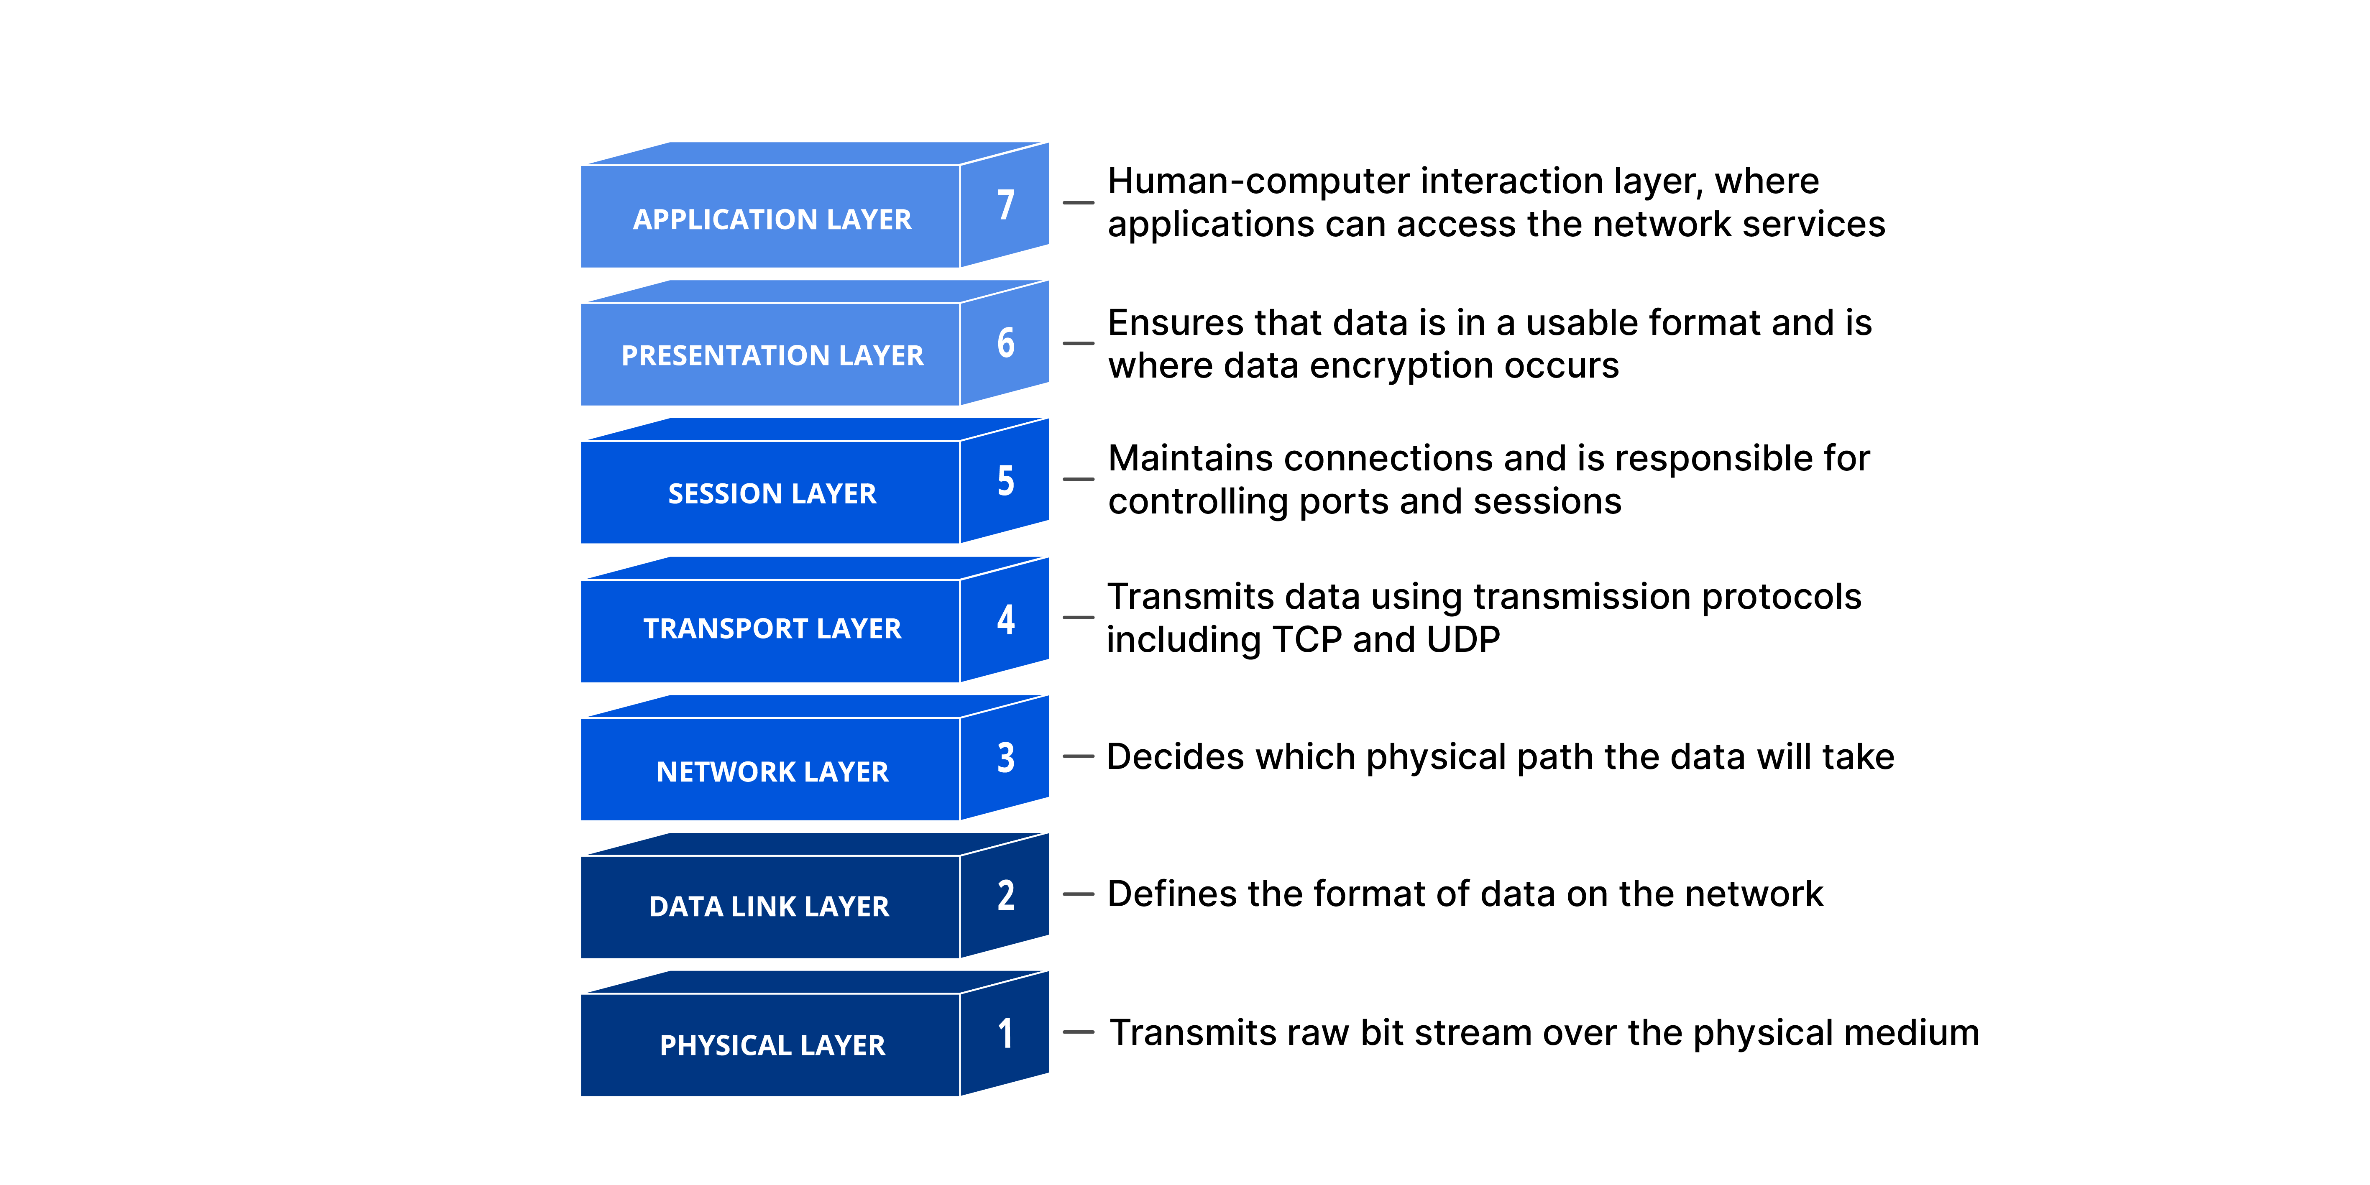

Hình 2: Mô hình tham chiếu OSI

1.3. Mô hình TCP/IP

Thực tế Internet hiện nay chạy trên mô hình TCP/IP (gọn nhẹ hơn OSI) với 4 tầng:

Tầng 1: Tầng ứng dụng (Application)
Tầng 2: Tầng Giao vận (Transport) -> Nơi UDP hoạt động
Tầng 3: Tầng Internet (Internet) -> Nơi IP hoạt động
Tầng 4: Tầng Truy nhập mạng (Network Access)

2. Giao thức UDP (User Datagram Protocol)

2.1. Định nghĩa

UDP (RFC 768) là một giao thức cốt lõi của bộ giao thức Internet. Nó cung cấp cơ chế để gửi các gói tin (datagram) từ một ứng dụng này đến một ứng dụng khác mà không cần thiết lập kênh truyền trước.

2.2. Cấu trúc gói tin UDP (UDP Header)
Khác với TCP header có kích thước tối thiểu 20 bytes và rất phức tạp, UDP header cực kỳ đơn giản, chỉ tốn 8 bytes. Điều này giải thích vì sao UDP nhanh và nhẹ.
Offset (bits) | 0 – 15 | 16 - 31
0 | Source Port (Cổng nguồn) | Destination Port (Cổng đích)
32 | Length (Độ dài) | Checksum (Kiểm tra lỗi)

Source Port (16 bits): Số hiệu cổng của tiến trình gửi.

Destination Port (16 bits): Số hiệu cổng của tiến trình nhận (Trong bài tập này là cổng 8888 của Server).

Length (16 bits): Độ dài toàn bộ datagram (Header + Data).

Checksum (16 bits): Dùng để kiểm tra xem gói tin có bị lỗi bit trong quá trình truyền hay không. Nếu lỗi, UDP sẽ âm thầm hủy gói tin mà không báo lại.

2.3. So sánh chi tiết TCP và UDP
Đặc điểm | TCP (Transmission Control Protocol) | UDP (User Datagram Protocol)
Kết nối | Hướng kết nối (Connection-oriented). Phải bắt tay 3 bước (SYN, SYN-ACK, ACK). | Phi kết nối (Connectionless). Gửi là gửi, không cần báo trước.
Độ tin cậy | Rất cao. Đảm bảo không mất gói, đúng thứ tự, không trùng lặp. | Thấp. Có thể mất gói, đến sai thứ tự hoặc trùng lặp.
Cơ chế kiểm soát | Có kiểm soát luồng (Flow control) và kiểm soát tắc nghẽn (Congestion control). | Không có. Gửi bao nhiêu tùy thích, bất chấp mạng có nghẽn hay không.
Tốc độ | Chậm hơn do overhead lớn. | Rất nhanh.
Chế độ truyền | Chỉ hỗ trợ Unicast (1-1). | Hỗ trợ Unicast, Multicast (1-nhiều) và Broadcast (quảng bá).
Ứng dụng | Web (HTTP), Email, File Transfer (FTP). | Streaming, VoIP, DNS, DHCP, Online Games.

3. Kỹ thuật Lập trình Socket trong Java

3.1. Khái niệm Socket
Socket là một điểm đầu cuối (endpoint) của một liên kết truyền thông hai chiều giữa hai chương trình chạy trên mạng. Một socket được xác định bởi bộ đôi: [Địa chỉ IP, Số hiệu cổng]. Trong Java, gói java.net cung cấp đầy đủ các lớp để thao tác với Socket.

3.2. DatagramSocket và DatagramPacket
Để lập trình UDP trong Java, ta sử dụng hai lớp chính:
- java.net.DatagramSocket:
  - Đại diện cho một "bưu cục" gửi và nhận gói tin.
  - Server sẽ bind (gắn) vào một cổng cố định (VD: 8888) để lắng nghe.
  - Client sẽ tạo một socket ngẫu nhiên hoặc cố định để gửi dữ liệu.
  - Các phương thức quan trọng: send(packet), receive(packet), close(), setSoTimeout().
- java.net.DatagramPacket:
  - Đại diện cho "gói bưu kiện".
  - Chứa dữ liệu (byte[] buffer), chiều dài dữ liệu, địa chỉ IP đích và cổng đích.
  - Lưu ý: Kích thước gói tin UDP an toàn (MTU safe) thường là dưới 65,507 bytes, nhưng để tối ưu qua Ethernet thường dùng khoảng 1400 bytes hoặc 4KB (4096 bytes). Trong bài tập này, chúng ta dùng buffer 1024 bytes hoặc 4096 bytes.

3.3. Cơ chế gửi nhận (Blocking I/O)
Phương thức socket.receive(packet) là phương thức gây nghẽn (blocking). Nghĩa là chương trình sẽ dừng lại tại dòng lệnh này cho đến khi có một gói tin bay đến. Chính vì đặc điểm này, việc thiết kế Server phải sử dụng Đa luồng (Multithreading) để tránh việc Server bị "treo" khi chờ đợi, không thể phục vụ các Client khác.

4. Lập trình giao diện với Java Swing và FlatLaf

4.1. Java Swing Framework
Swing là một bộ công cụ (toolkit) xây dựng giao diện người dùng (GUI) cho Java. Swing được xây dựng trên nền tảng AWT nhưng nhẹ hơn và linh hoạt hơn.
- JFrame: Cửa sổ chính của ứng dụng.
- JPanel: Các tấm chứa thành phần con, dùng để bố cục (Layout).
- JTable: Hiển thị danh sách file và lịch sử dưới dạng bảng.
- JProgressBar: Hiển thị tiến độ truyền file trực quan.

4.2. FlatLaf – Giao diện phẳng hiện đại
Giao diện mặc định của Swing (Metal Look and Feel) khá cũ kỹ. Trong đề tài này, em sử dụng thư viện FlatLaf (Flat Look and Feel). Đây là thư viện mã nguồn mở giúp ứng dụng Swing có giao diện phẳng, hiện đại (giống macOS hoặc Windows 10/11), hỗ trợ tốt chế độ Dark Mode và Light Mode.

4.3. Mô hình xử lý sự kiện (Event Dispatch Thread – EDT)
Một nguyên tắc sống còn khi lập trình Swing là: Không được chạy các tác vụ nặng (như gửi file qua mạng, truy vấn Database) trên luồng giao diện (EDT). Nếu vi phạm, giao diện sẽ bị đơ, không phản hồi (Not Responding). Giải pháp: Sử dụng SwingWorker hoặc tạo new Thread() riêng biệt cho các tác vụ mạng, sau đó dùng SwingUtilities.invokeLater() để cập nhật lại kết quả lên giao diện.

5. Hệ quản trị CSDL SQLite

5.1. Tại sao chọn SQLite ?
Với một ứng dụng dạng Portable (chạy ngay không cần cài đặt), việc yêu cầu người dùng cài đặt SQL Server hay MySQL là quá phức tạp. SQLite là một thư viện C thực hiện một SQL database engine nhỏ gọn, nhanh, khép kín, đầy đủ tính năng.
- Serverless: Không cần tiến trình máy chủ riêng biệt.
- Single-file: Toàn bộ DB nằm trong 1 file duy nhất (udp_file_system.db).
- Zero-configuration: Không cần cấu hình user/pass phức tạp.

5.2. JDBC (Java Database Connectivity)
Để Java giao tiếp với SQLite, ta dùng JDBC Driver. Quy trình bao gồm:
- Load Driver (Class.forName).
- Tạo kết nối (DriverManager.getConnection).
- Tạo câu lệnh (Statement hoặc PreparedStatement).
- Thực thi và xử lý kết quả (ResultSet).

CHƯƠNG 3: PHÂN TÍCH VÀ THIẾT KẾ HỆ THỐNG

1. Phân tích yêu cầu hệ thống

1.1. Yêu cầu chức năng

Xác thực: Cho phép người dùng đăng nhập, đăng ký tài khoản. Hỗ trợ chế độ khách (Guest) để sử dụng nhanh.

Gửi tập tin:

Người dùng chọn file từ máy tính (hỗ trợ kéo thả - Drag & Drop).

Gửi file lên Server (chế độ Upload).

Gửi file cho Client khác (chế độ P2P thông qua Server chuyển tiếp).

Nhận tập tin: Tự động lắng nghe và lưu file vào thư mục quy định.

Lịch sử & Giám sát:

Client xem được lịch sử gửi file của mình.

Server giám sát toàn bộ hoạt động của hệ thống (User nào gửi file gì, dung lượng bao nhiêu).

1.2. Biểu đồ Use Case
Dựa trên phân tích, hệ thống bao gồm 2 tác nhân chính: User (Client) và Admin (Server).
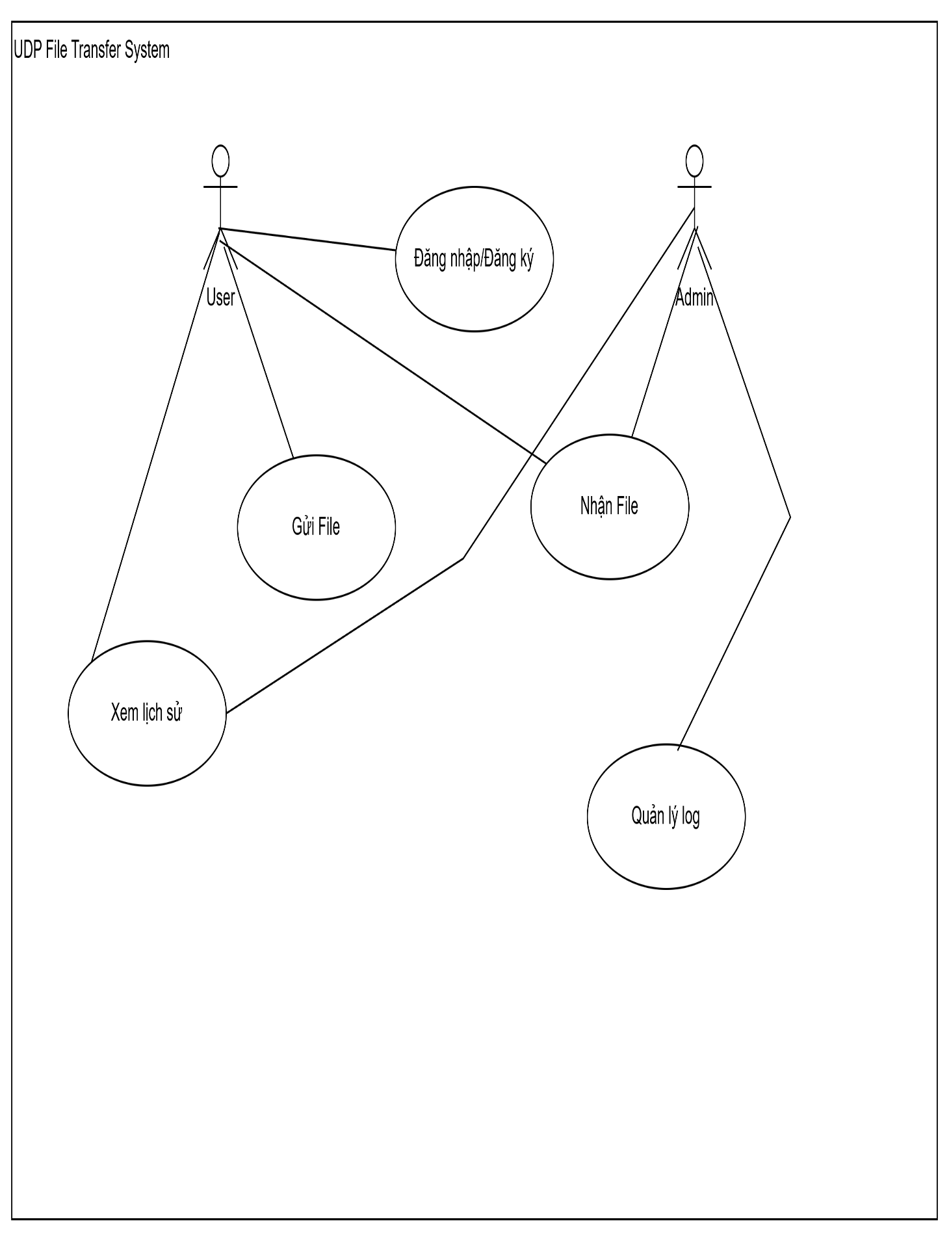

Hình 3: Sơ đồ UseCase hệ thống

2. Thiết kế Giao thức ứng dụng (Custom Application Protocol)
Đây là phần trọng tâm thể hiện giải pháp kỹ thuật của đề tài. Do UDP không hỗ trợ dòng dữ liệu (Stream) như TCP, ứng dụng phải tự định nghĩa cấu trúc gói tin để các bên hiểu nhau. Chúng ta sử dụng giao thức dựa trên chuỗi ký tự (String-based Protocol) kết hợp với dữ liệu nhị phân.

2.1. Chiến lược đóng gói dữ liệu
Dữ liệu được chia làm 2 loại: Gói tin điều khiển (Control Packet) và Gói tin dữ liệu (Data Packet). Các trường thông tin trong gói điều khiển được phân tách bằng ký tự gạch đứng |.

2.2. Định dạng bản tin điều khiển
- Đăng nhập: LOGIN | username | password
- Đăng ký: REGISTER | username | password | fullname
- Lấy lịch sử: GET_HISTORY | username
- Bắt đầu gửi file (HEADER):
  - Cấu trúc: HEADER | filename | filesize | destination | sender | message
  - Ví dụ: HEADER|baitap.zip|1048576|DEST:SERVER|NamNguyen|Nop bai tap
- Kết thúc gửi file (END):
  - Cấu trúc: END | filename

2.3. Định dạng bản tin dữ liệu
Đối với nội dung file, ứng dụng không sử dụng Header dạng chuỗi để tiết kiệm băng thông. Thay vào đó, nó gửi trực tiếp mảng byte (Raw Bytes) có kích thước tối đa 4KB/gói. Server sẽ tự động ghi nối tiếp các gói này vào file đích.

3. Thiết kế Kiến trúc hệ thống

3.1. Mô hình triển khai (Deployment Diagram)
Hệ thống gồm 3 thành phần vật lý:
- Client Node: Chạy ứng dụng Java Swing. Có 2 cổng hoạt động: Cổng gửi (Dynamic) và Cổng nhận (Fixed 9999).
- Server Node: Chạy ứng dụng Server. Lắng nghe cổng 8888.
- Database: File udp_file_system.db nằm tại Server Node.
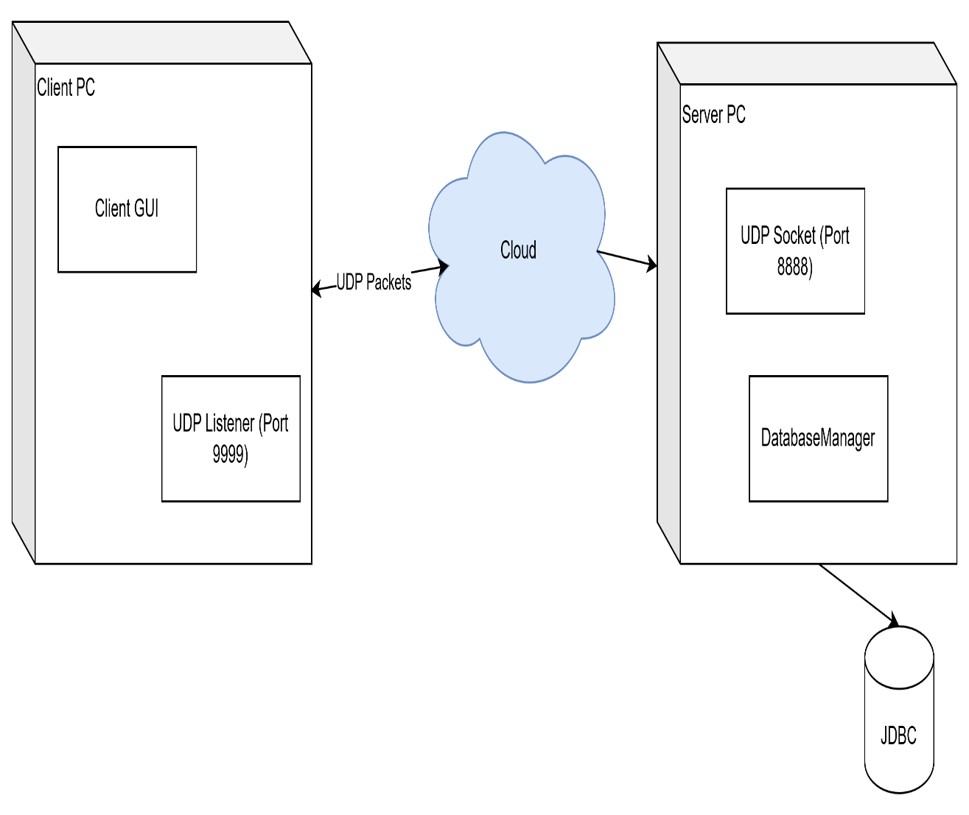

Hình 4: Sơ đồ kiến trúc hệ thống

3.2. Sơ đồ tuần tự
Quy trình Gửi File:
Sơ đồ dưới đây mô tả chi tiết luồng dữ liệu khi User thực hiện gửi một file.
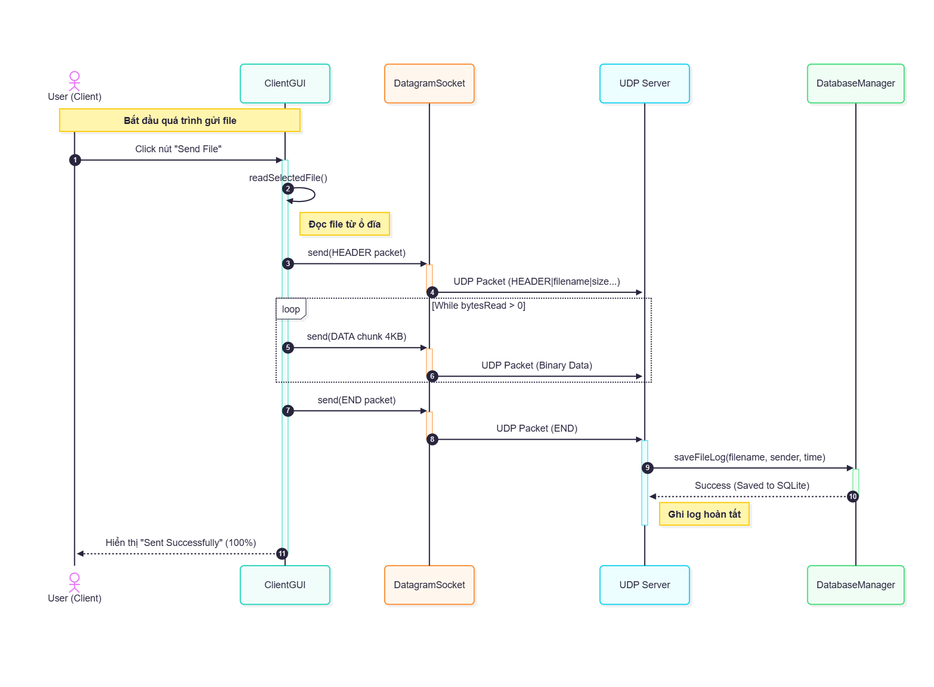

Hình 5: Sơ đồ tuần tự hế thống
Giải thích quy trình:
- User click nút "Gửi". ClientGUI đọc file từ ổ đĩa.
- ClientGUI gửi gói tin HEADER chứa metadata đến Server. Server tạo file rỗng chờ nhận.
- ClientGUI vào vòng lặp, đọc từng khối 4KB dữ liệu và gửi liên tục (send DATA).
- Khi hết file, ClientGUI gửi gói tin END.
- Server nhận END, đóng file, và gọi DatabaseManager để lưu nhật ký truyền tải.

4. Thiết kế Cơ sở dữ liệu
Sử dụng SQLite với lược đồ quan hệ đơn giản:
- Bảng users: Lưu thông tin tài khoản.
  - username (Primary Key, VARCHAR)
  - password (VARCHAR)
  - fullname (VARCHAR)
- Bảng file_history: Lưu vết giao dịch.
  - id (Primary Key, Auto Increment)
  - filename (VARCHAR)
  - filesize (BIGINT)
  - sender (VARCHAR)
  - receiver (VARCHAR)
  - timestamp (DATETIME)

CHƯƠNG 4: CÀI ĐẶT VÀ KẾT QUẢ THỰC HIỆN

1. Môi trường triển khai
Để đảm bảo ứng dụng hoạt động đúng như thiết kế, môi trường phát triển và vận hành cần đáp ứng:
- Hệ điều hành: Windows 10/11, macOS hoặc Linux.
- Java Development Kit (JDK): Phiên bản 17 hoặc mới hơn (Hỗ trợ tốt các tính năng nio và Swing hiện đại).
- IDE: IntelliJ IDEA 2024 (Ultimate hoặc Community).
- Thư viện ngoài:
  - FlatLaf 3.5.jar (Giao diện).
  - sqlite-jdbc-3.42.jar (Kết nối Database).

2. Phân tích cài đặt mã nguồn

2.1. Module Server (Xử lý đa luồng)
Lớp UDPFileServer kế thừa Thread để chạy độc lập với giao diện. Điểm nhấn là vòng lặp vô hạn xử lý gói tin.
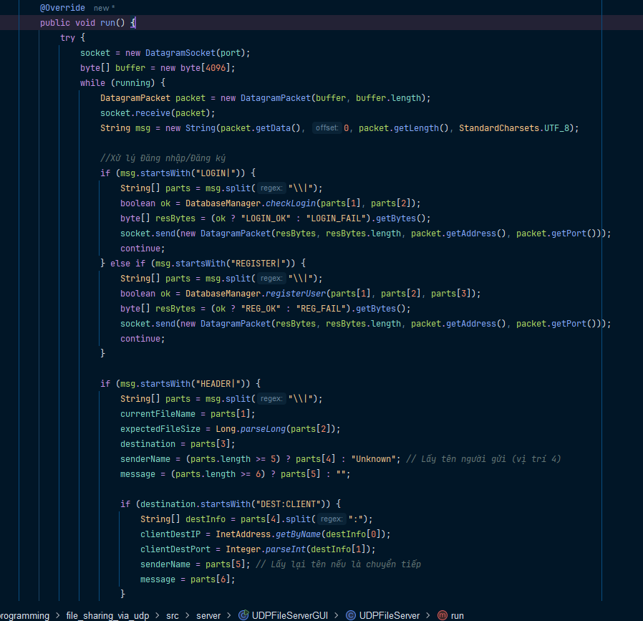

Hình 6: Ví dụ code Server
Phân tích: Việc sử dụng socket.receive() trong vòng lặp while(true) đảm bảo Server luôn sẵn sàng. Logic phân loại gói tin dựa trên tiền tố chuỗi (startsWith) là giải pháp đơn giản nhưng hiệu quả cho giao thức tùy biến.

2.2. Module Client (Gửi và Nhận file)
Client sử dụng lớp UDPFileClientGUI để gửi file. Quá trình đọc file được thực hiện từng phần để tránh tràn bộ nhớ RAM với các file lớn.
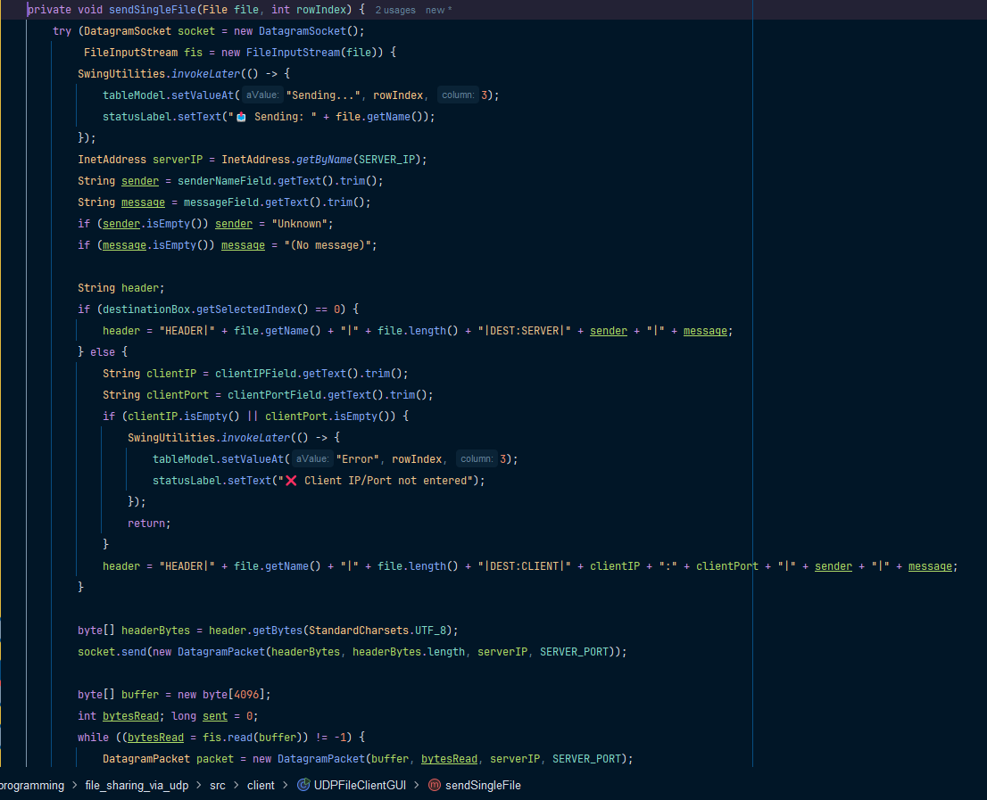

Hình 7: Ví dụ code Client

2.3. Module Database (Kết nối SQLite)
Lớp DatabaseManager sử dụng mẫu thiết kế Singleton (ẩn) thông qua các phương thức tĩnh (static).
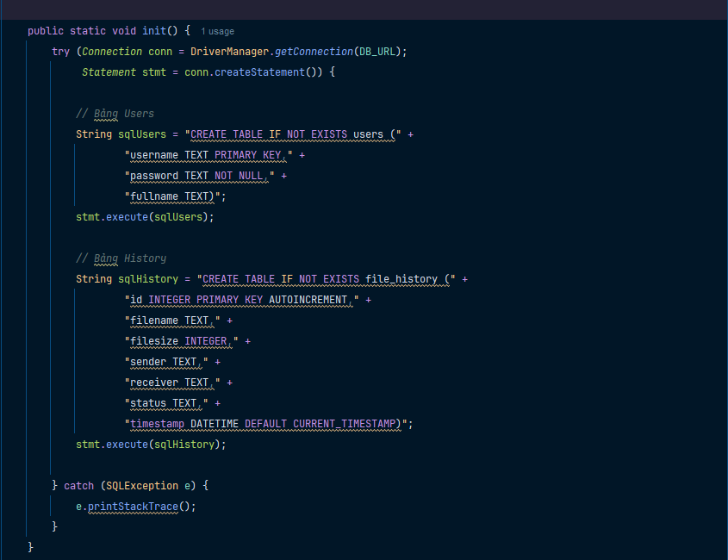

Hình 8: Ví dụ code quản lý Database
Phân tích: Phương thức init() đảm bảo rằng mỗi khi ứng dụng khởi chạy, cơ sở dữ liệu sẽ luôn sẵn sàng mà không cần người dùng can thiệp thủ công (Zero-configuration).

3. Kết quả thực nghiệm
Giao diện được thiết kế với tông màu chủ đạo là màu xanh lá (Lime Green), sử dụng thư viện FlatLaf (Flat Look and Feel) để tạo cảm giác hiện đại và mang đến cho người dùng 1 trải nghiệm về phần nhìn tốt nhất.
Hệ thống sau khi hoàn thiện bao gồm 4 màn hình chức năng chính, đảm bảo quy trình truyền tải file khép kín từ Đăng nhập -> Gửi file -> Nhận file -> Giám sát tại Server.

3.1. Giao diện Đăng nhập
Đây là cổng vào đầu tiên của hệ thống, đảm bảo tính bảo mật và định danh người dùng trước khi tham gia mạng truyền tải.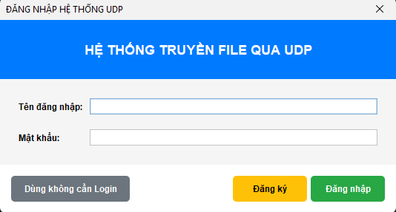
Hình 9: Màn hình đăng nhập hỗ trợ cả chế độ Guest và Đăng ký thành viên.
Chức năng:
- Đăng nhập/Đăng ký: Người dùng nhập Tên đăng nhập và Mật khẩu để xác thực với cơ sở dữ liệu SQLite trên Server. Nếu đăng nhập thành công, mọi hoạt động gửi file sau đó sẽ được lưu vào lịch sử hệ thống.
- Chế độ Khách (Guest Mode): Hệ thống cung cấp tùy chọn "Dùng không cần Login". Chế độ này cho phép người dùng sử dụng ngay lập tức các tính năng gửi/nhận file cơ bản mà không cần tạo tài khoản. Tuy nhiên, hạn chế của chế độ này là dữ liệu lịch sử truyền tải sẽ không được lưu trữ lâu dài.

3.2. Giao diện Người dùng (Giao diện chính)
Giao diện chính (Main GUI) là nơi diễn ra các hoạt động tương tác chủ yếu của người dùng. Giao diện được thiết kế chia làm 3 khu vực: Cấu hình gửi (bên trái), Danh sách file (giữa) và Xem trước (bên dưới).
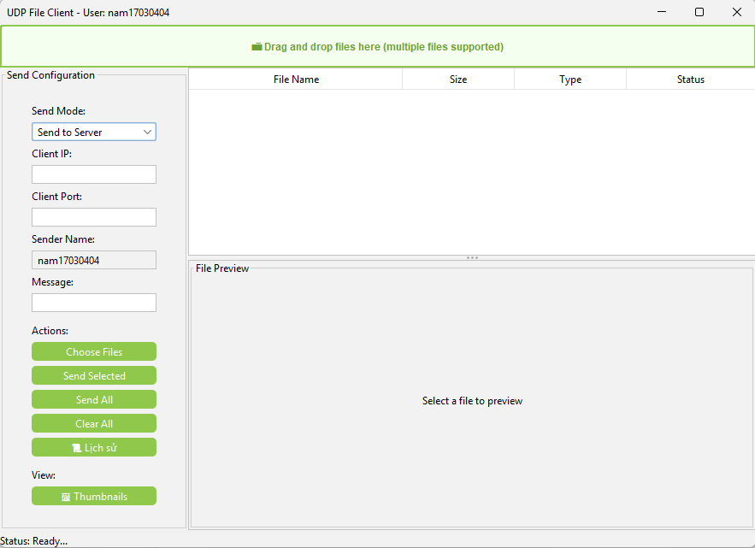

Hình 10: Giao diện chính của ứng dụng
Chức năng:
- Cấu hình gửi (Send Configuration):
  - Send Mode: Cho phép người dùng linh hoạt lựa chọn gửi file lên Server (để lưu trữ) hoặc gửi trực tiếp đến Client khác (P2P thông qua Server chuyển tiếp).
  - Thông tin đích: Nhập IP và Port của người nhận (nếu chọn chế độ gửi cho Client).
  - Thông điệp: Đính kèm tin nhắn văn bản ngắn gọn cùng với file gửi đi.
- Quản lý File (File Management):
  - Kéo thả (Drag & Drop): Hỗ trợ kéo thả trực tiếp nhiều file từ Windows Explorer vào vùng làm việc của ứng dụng, giúp thao tác nhanh chóng.
  - Chọn file thủ công: Nút "Choose Files" mở hộp thoại chọn file tiêu chuẩn.
  - Danh sách chờ: Hiển thị chi tiết Tên file, Kích thước, Loại file và Trạng thái (Ready/Sending/Sent) trong bảng.
- Xem trước (File Preview):
  - Tích hợp tính năng xem trước nội dung file (ảnh thumbnail hoặc nội dung text) ngay trên giao diện trước khi gửi để tránh nhầm lẫn.
- Thao tác gửi (Actions):
  - Các nút "Send Selected" (Gửi file đang chọn) và "Send All" (Gửi toàn bộ danh sách) sẽ kích hoạt quy trình phân mảnh file thành các gói tin UDP 4KB và đẩy lên mạng.
- Xem Lịch sử: Nút "Lịch sử" mở ra hộp thoại tra cứu lại các giao dịch đã thực hiện trong quá khứ.

3.3. Giao diện Nhận File (Client)
Module nhận file hoạt động song song với giao diện chính trên một luồng (Thread) riêng biệt, đảm bảo việc nhận file không làm gián đoạn việc gửi file.
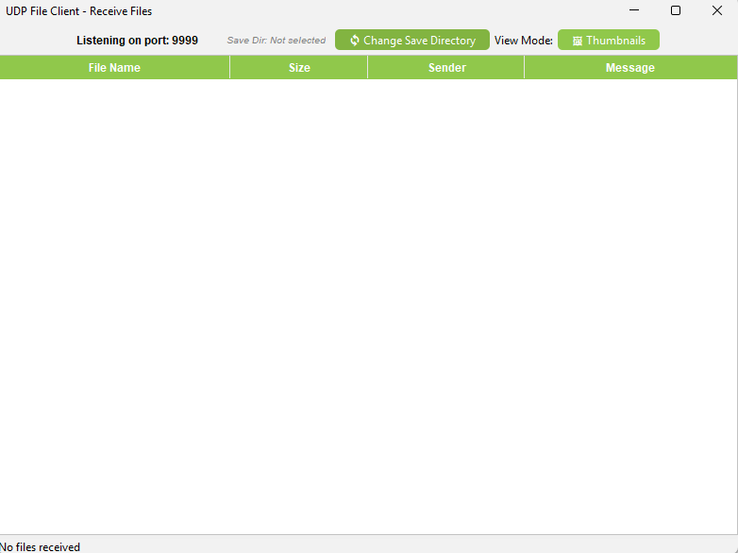

Hình 11: Giao diện Client nhận file
Chức năng:
- Lắng nghe ngầm (Listening Service): Luôn ở trạng thái lắng nghe tại cổng 9999 để hứng các gói tin UDP từ Server hoặc Client khác gửi đến.
- Tùy chọn thư mục lưu (Save Directory):
  - Người dùng có thể bấm nút "Change Save Directory" để chỉ định thư mục lưu trữ file tải về. Nếu chưa chọn, file sẽ không được lưu để bảo vệ bộ nhớ.
- Hiển thị danh sách nhận:
  - Cập nhật theo thời gian thực (Real-time) danh sách các file đang nhận hoặc đã nhận xong.
  - Hiển thị thông tin: Tên file, Kích thước, Người gửi và Tin nhắn đính kèm.
- Chế độ hiển thị: Hỗ trợ chuyển đổi linh hoạt giữa dạng Bảng (Table) chi tiết và dạng Lưới (Thumbnail) trực quan.

3.4. Giao diện Quản trị Server
Đây là trung tâm điều phối của toàn bộ hệ thống, dành cho Quản trị viên để giám sát lưu lượng mạng.

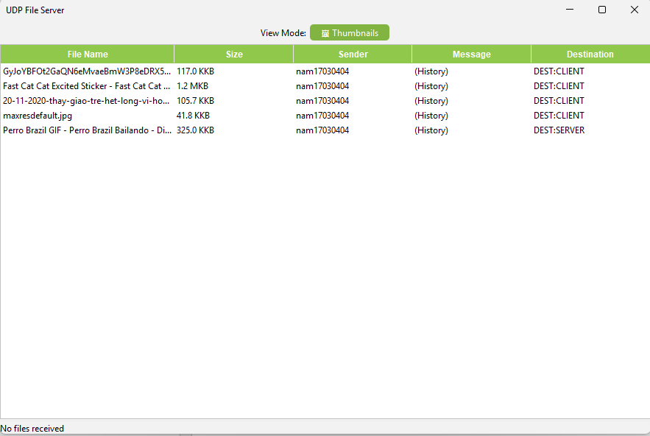

Hình 12: Giao diện Server
Chức năng:
- Giám sát thời gian thực:
  - Hiển thị tức thì mọi gói tin file đang bay qua mạng. Quản trị viên biết được ai (Sender) đang gửi file gì, dung lượng bao nhiêu.
- Theo dõi Đích đến (Destination Tracking):
  - Cột "Destination" cho biết file này được gửi để lưu tại Server (DEST:SERVER) hay đang được chuyển tiếp đến một Client khác (DEST:CLIENT).
- Ghi nhận Lịch sử (Logging):
  - Sau khi một quá trình truyền file kết thúc (nhận được gói tin END), Server tự động ghi thông tin giao dịch vào cơ sở dữ liệu SQLite (file_history), phục vụ cho việc tra cứu sau này.
- Quản lý bộ đệm:
  - Server tự động quản lý việc tái lập các gói tin rời rạc thành file hoàn chỉnh trước khi lưu hoặc chuyển tiếp.

4. Đánh giá hiệu năng hệ thống
Qua quá trình thử nghiệm thực tế với việc truyền tải các định dạng file khác nhau (Văn bản, Hình ảnh, File nén ZIP), hệ thống cho thấy các kết quả tích cực:
- Tốc độ: Tốc độ truyền tải trong mạng LAN rất nhanh, tận dụng tốt băng thông nhờ cơ chế phi kết nối của UDP.
- Độ ổn định: Ứng dụng không bị treo (Not Responding) ngay cả khi truyền file lớn nhờ áp dụng kỹ thuật Đa luồng (Multithreading) triệt để cho cả tiến trình Gửi và Nhận.
- Trải nghiệm người dùng: Giao diện FlatLaf hiện đại, hỗ trợ kéo thả và xem trước file mang lại trải nghiệm chuyên nghiệp tương đương các phần mềm thương mại.

KẾT LUẬN
Sau một thời gian nghiên cứu nghiêm túc và nỗ lực triển khai, đề tài "Nghiên cứu giải pháp và xây dựng ứng dụng truyền tải tập tin qua mạng LAN sử dụng giao thức UDP" đã hoàn thành và đạt được những mục tiêu cốt lõi đề ra ban đầu. Đồ án không chỉ dừng lại ở việc tìm hiểu lý thuyết mà đã hiện thực hóa thành một sản phẩm phần mềm hoàn chỉnh, hoạt động ổn định và có tính ứng dụng thực tế cao.
Về mặt kiến thức và tư duy lập trình, quá trình thực hiện đề tài đã giúp hệ thống hóa các kiến thức nền tảng về Lập trình mạng, đặc biệt là cơ chế hoạt động chi tiết của tầng Giao vận. Thông qua việc phân tích và so sánh, sự khác biệt về bản chất giữa giao thức phi kết nối UDP và giao thức hướng kết nối TCP đã được làm rõ, từ đó nắm bắt được phương pháp tự quản lý luồng dữ liệu tại tầng ứng dụng. Đồng thời, các kỹ thuật lập trình nâng cao trong ngôn ngữ Java như lập trình Socket với gói java.net, xử lý đa luồng để đảm bảo hiệu năng hệ thống và kỹ thuật đồng bộ hóa tài nguyên chia sẻ cũng đã được vận dụng thành thạo.
Về mặt sản phẩm công nghệ, ứng dụng đã được xây dựng thành công theo mô hình Client-Server với kiến trúc phân lớp rõ ràng giữa giao diện, xử lý logic và truy xuất dữ liệu. Giao diện người dùng được thiết kế hiện đại và trực quan nhờ việc tích hợp thư viện FlatLaf, mang lại trải nghiệm tốt cho người dùng thông qua các tính năng tiện ích như kéo thả tập tin và xem trước nội dung. Đáng chú ý, bài toán kỹ thuật phức tạp về phân mảnh và tái lắp ghép dữ liệu khi truyền tải các tập tin kích thước lớn qua các gói tin UDP giới hạn dung lượng đã được giải quyết triệt để. Bên cạnh đó, hệ thống quản lý người dùng và nhật ký truyền tải hoạt động chính xác, minh bạch nhờ sự hỗ trợ của cơ sở dữ liệu SQLite.
Những hạn chế còn tồn tại
Bên cạnh những ưu điểm vượt trội về tốc độ và hiệu năng xử lý, ứng dụng hiện tại vẫn còn tồn tại một số hạn chế khách quan xuất phát từ đặc thù của giao thức UDP cũng như phạm vi giới hạn của đồ án.
Hạn chế lớn nhất nằm ở độ tin cậy chưa tuyệt đối của hệ thống. Do giao thức UDP không cung cấp sẵn cơ chế xác nhận và truyền lại, trong các môi trường mạng thiếu ổn định như sóng Wifi yếu hoặc xảy ra nghẽn mạng, hiện tượng mất gói tin là điều khó tránh khỏi. Điều này có thể dẫn đến rủi ro tập tin nhận được bị lỗi hoặc thiếu dữ liệu so với bản gốc. Ngoài ra, mặc dù trong mạng nội bộ các gói tin thường đến đúng trình tự, nhưng về mặt lý thuyết UDP không đảm bảo điều này, và ứng dụng hiện tại chưa tích hợp thuật toán sắp xếp lại các gói tin nếu chúng đến sai trật tự. Vấn đề bảo mật cũng là một thách thức cần lưu tâm khi dữ liệu tập tin và thông tin đăng nhập hiện đang được truyền đi dưới dạng văn bản rõ hoặc nhị phân thô mà chưa qua các lớp mã hóa bảo mật, tiềm ẩn rủi ro bị nghe lén trong môi trường mạng công cộng.
Hướng phát triển trong tương lai
Để khắc phục các hạn chế nêu trên và nâng cấp ứng dụng trở thành một giải pháp truyền tải dữ liệu chuyên nghiệp với độ tin cậy cao hơn, các hướng nghiên cứu và phát triển tiếp theo sẽ tập trung vào một số vấn đề trọng tâm.
Trước hết, giải pháp xây dựng giao thức RUDP (Reliable UDP) sẽ được ưu tiên triển khai bằng cách tự cài đặt một lớp kiểm soát độ tin cậy ngay tại tầng ứng dụng. Giải pháp này bao gồm việc bổ sung thông tin đánh số thứ tự vào phần đầu của từng gói tin dữ liệu và thiết lập cơ chế xác nhận chọn lọc. Theo đó, phía Client chỉ cần báo cáo các gói tin bị mất để Server thực hiện gửi lại đúng các gói đó thay vì phải gửi lại toàn bộ tập tin, giúp tối ưu hóa băng thông hơn so với cơ chế của TCP.
Tiếp theo, vấn đề an toàn thông tin sẽ được tăng cường thông qua việc tích hợp các thuật toán mã hóa mạnh mẽ. Cụ thể, thuật toán mã hóa đối xứng AES-256 sẽ được sử dụng để mã hóa toàn bộ nội dung tập tin trước khi gửi và giải mã sau khi nhận, đảm bảo tính bảo mật đầu cuối. Đồng thời, mật khẩu người dùng cũng sẽ được bảo vệ bằng các thuật toán băm hiện đại trước khi lưu trữ vào cơ sở dữ liệu.
Cuối cùng, hiệu năng và tính năng của ứng dụng sẽ tiếp tục được tối ưu hóa. Việc sử dụng các thuật toán nén dữ liệu như GZIP hoặc LZ4 để nén luồng byte ngay trong quá trình truyền tải sẽ giúp giảm dung lượng và tăng tốc độ. Bên cạnh đó, việc cải tiến thuật toán ghi tập tin bằng kỹ thuật non-blocking I/O và bổ sung các tính năng tiện ích như cho phép tạm dừng và tiếp tục quá trình gửi, hay hỗ trợ gửi toàn bộ thư mục cũng nằm trong lộ trình phát triển nhằm hoàn thiện sản phẩm.
Kết thúc, đồ án này đã tạo ra một nền tảng vững chắc về lập trình mạng và xử lý dữ liệu phân tán, là cơ sở quan trọng để tiếp tục nghiên cứu và phát triển các hệ thống phức tạp hơn trong tương lai.

TÀI LIỆU THAM KHẢO
[1] Elliotte Rusty Harold, Java Network Programming, 4th Edition, O’Reilly Media, 2013.
[2] Mare Loy, Robert Eckstein, Dave Wood, Java Swing, 2nd Edition, O’Reilly Media, 2002.
[3] Herbert Schildt, Java: The Complete Reference, 11th Edition, NY: McGraw-Hill, 2018.
[3] Robert Sedgewick and Kevin Wayne, Introduction to Programming in Java: An Interdisciplinary Approach, Boston: Addison-Wesley, 2017.

